**DESCRIPCIÓN DEL HOTEL**

El Hotel Meliá Cozumel es verdaderamente uno de los paraísos tropicales escondidos de México. Basado en el concepto todo incluido, el Hotel ofrece una gran variedad de actividades en sus cómodas instalaciones, garantizando diversión ilimitada para todos.

**UBICACIÓN**

Meliá Cozumel se encuentra ubicado en la playa Santa Pilar, siendo de los pocos hoteles que tiene una extensa y hermosa playa libre de rocas. El pueblo de San Miguel está a solo 5 km. de distancia y el Aeropuerto Internacional de Cozumel (CZM) a 6 km.

**HABITACIONES**

Meliá Cozumel ofrece 192 espaciosas habitaciones divididas en 4 categorías:

* Meliá Vista al Jardín
* Meliá Vista al Mar
* Grand Premium (con vista al mar)
* Royal Suite.

Todas las habitaciones cuentan con terraza o balcón privado, y están equipadas con:

* Aire acondicionado.
* Teléfono con línea directa
* Radio/Clock/Alarm
* Secador de pelo
* Plancha y tabla de planchar
* Minibar con bebidas incluidas (refrescos, agua y cerveza)
* Cafetera (un set de café en cortesía a su llegada, set adicional con cargo extra.)
* Caja fuerte electrónica de tamaño Lap-top
* Pantalla Plana de 42” pulgadas
* Baño con suelos de mármol y amenidades
* Acceso a Internet ($)
* Servicio al cuarto ($)

**AMENIDADES PREMIUM – éstas son exclusivas de las categorías Grand Premium y Royal Suite.**

* Check-in/ Check Out privado con bebidas y canapés en nuestra Sala VIP frente al mar
* Concierge de playa
* Uso de computadoras con internet en el lobby en cortesía.
* Camas Bali
* Playa privada
* Preferencia en las reservaciones de Restaurante de Especialidades
* Amenidades Premium en baño, 2 batas de baño y 2 pares de pantuflas.
* Vestidor y Sala
* Reloj despertador con Base-Estación para iPod/iPhone5
* Contacto USB.
* Mini-bar con bebidas personalizadas

**RESTAURANTES Y BARES**

Melia Cozumel cuenta con 5 Restaurantes y 5 Bares ofreciendo un servicio excepcional complementado de una exquisita presentación en un ambiente extraordinario.

**ENTRETENIMIENTO Y ACTIVIDADES**

Melia Cozumel es el Hotel con la lista más amplia de actividades y entretenimiento de la isla, donde los huéspedes pueden disfrutar en compañía de toda la familia.

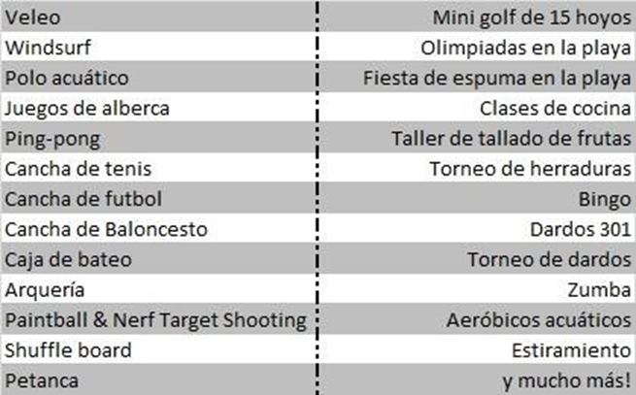

**KIDS & CO by MELIÁ**

Actividades llenas de diversión para los reyes del hogar, todo bajo la supervisión de nuestro equipo de actividades con formación profesional.

* Boutique de regalos y recuerdos ($)
* KIDS & CO™ Kids Club para Niños de 4 a 12 años acondicionada con Televisión de 50 pulgadas y consola Wii. Abierto de 9 a.m.-5 p.m.
* Noches de campamento en nuestro Parque de Actividades o en la playa.
* “Kids Car Ed” (Circula Seguro) programa de aprendizaje interactivo de transporte. Los niños observan un video con las reglas de tránsito y practican en una mini carretera con coches eléctricos; al final consiguen su licencia de conducir. (De 4 a 11 años)
* Parque infantil al aire libre
* Mini disco
* Talleres y manualidades todos los días
* Juegos en la piscina

**SALÓN DE JUEGOS**

Para adolescentes a partir de 12 años y adultos. Abierto de 11 a.m.-5 p.m. y 6 p.m.-12 a.m.

* 2 mesas de billar
* Mesa de “air hockey”
* Mesa de futbolito
* Dardos
* 2 aros de mini baloncesto

**SALÓN DE VIDEOJUEGOS**

Con la última versión de XBOX® y PlayStation®. Para adolescentes y adultos. Los niños de 10 años de edad deben estar acompañados por un adulto. Abierto 10 a.m.-1 p.m. y 3pm a 5pm.

**ENTRETENIMIENTO NOCTURNO**

Una variedad de espectáculos nocturnos están disponibles en el "Salón Fantasía", de acuerdo al horario semanal. Después del espectáculo hasta la medianoche disfruta de nuestra música en vivo o DJ para bailar, noches de karaoke o juegos de casino en el Lobby Bar. Pregunte por nuestro show prehispánico en la playa.

**Nota**: Los horarios de Actividades y Entretenimiento están acorde al programa semanal del hotel que podría variar por temporada y sin previo aviso. Todas las actividades son supervisadas por un miembro profesional del área de actividades (entrega de todos los equipos para los juegos en el centro de actividades).

**SERVICIOS E INSTALACIONES**

• YHI - Gimnasio

• Escritorio de Servicio a Huéspedes

• 1 Piscina familiar

• 1 Piscina solo para adultos

• Hamacas de Playa

• Cancha de Tenis

• YHI Spa ($)

• Eco Spa ($)

• Renta de autos ($)

• Servicio de lavandería ($)

• Servicio Médico ($)

• Tabaquería ($)

• Cancha de futbol.

• Caja de bateo

• Tiro con arco, Nerf y Paintball

• Mini Golfito 14 hoyos

• Internet gratis en áreas públicas

• Estacionamiento al aire libre

• Salón para Juntas ($)

• ATM Cajero automático ($)

• Internet en áreas públicas y habitaciones ($)

• Servicio de niñera ($)

• Servicio de Taxi 24 horas ($)

• Servicio al cuarto ($)

• Agentes de viaje y venta de tours ($)

• Servicios Romance: Bodas, lunas de miel, Cenas románticas y cenas familiares ($).